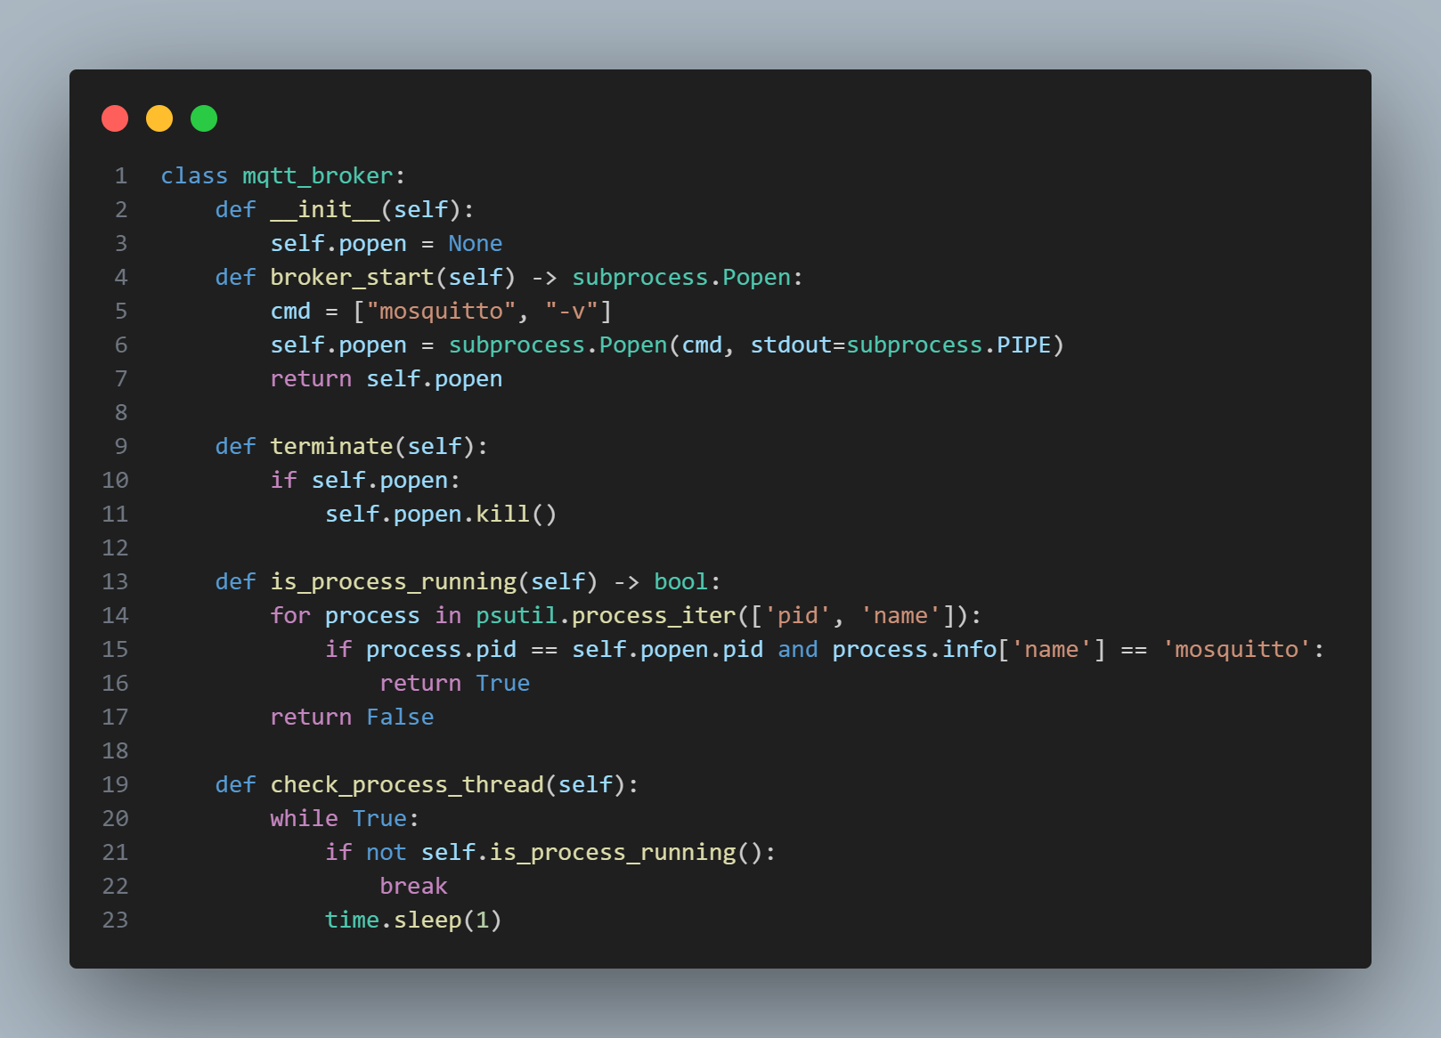

1. Mqtt 통신을 위한 mosquitto 실행 및 브로커 코드

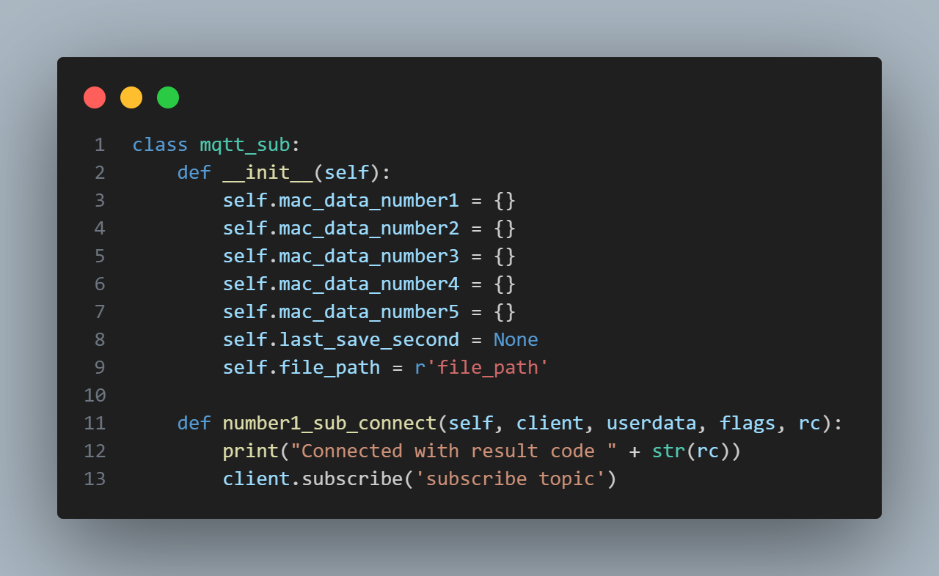

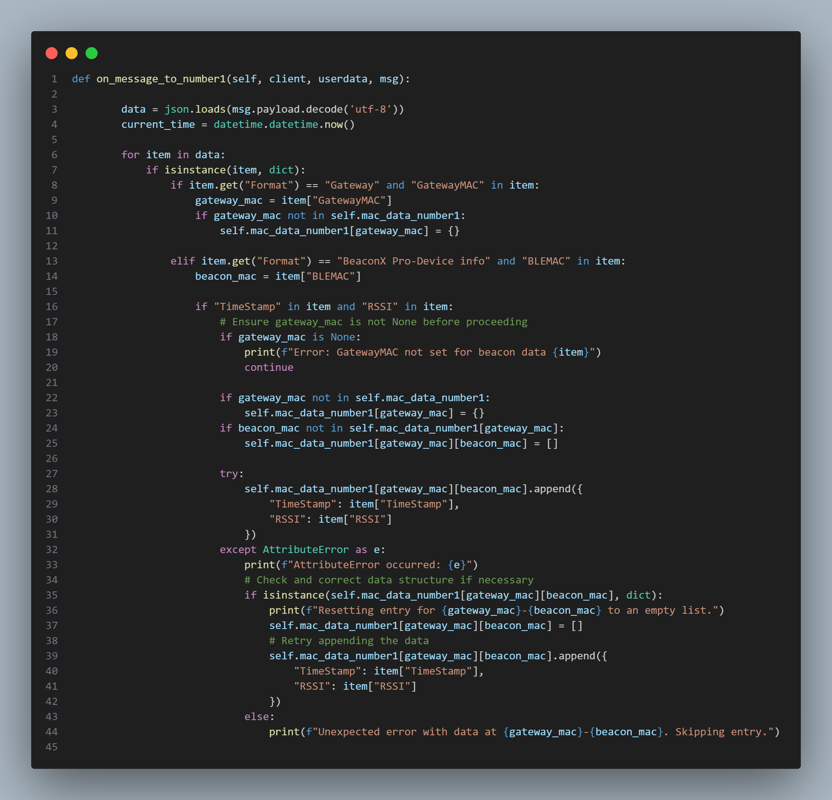

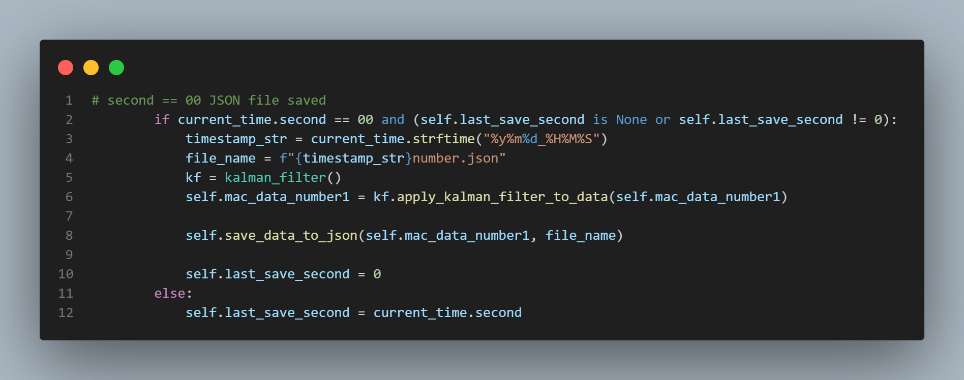

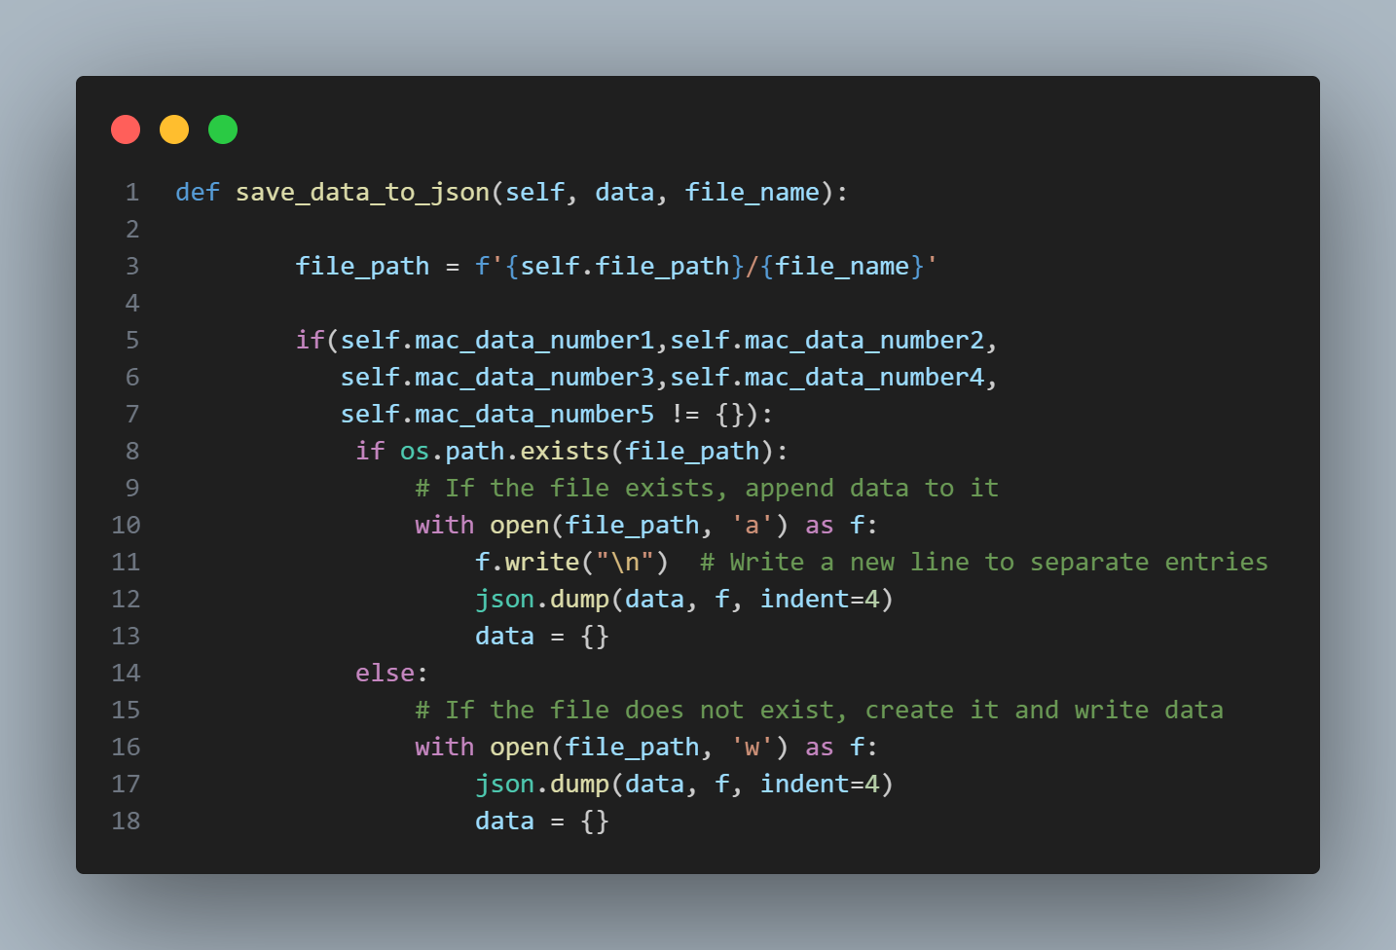

1. Mqtt 통신을 위한 sub 기능 코드

* 연결 후 데이터를 읽어오고 읽어온 데이터를 초가 00이 되는 기준으로 json 파일로 저장

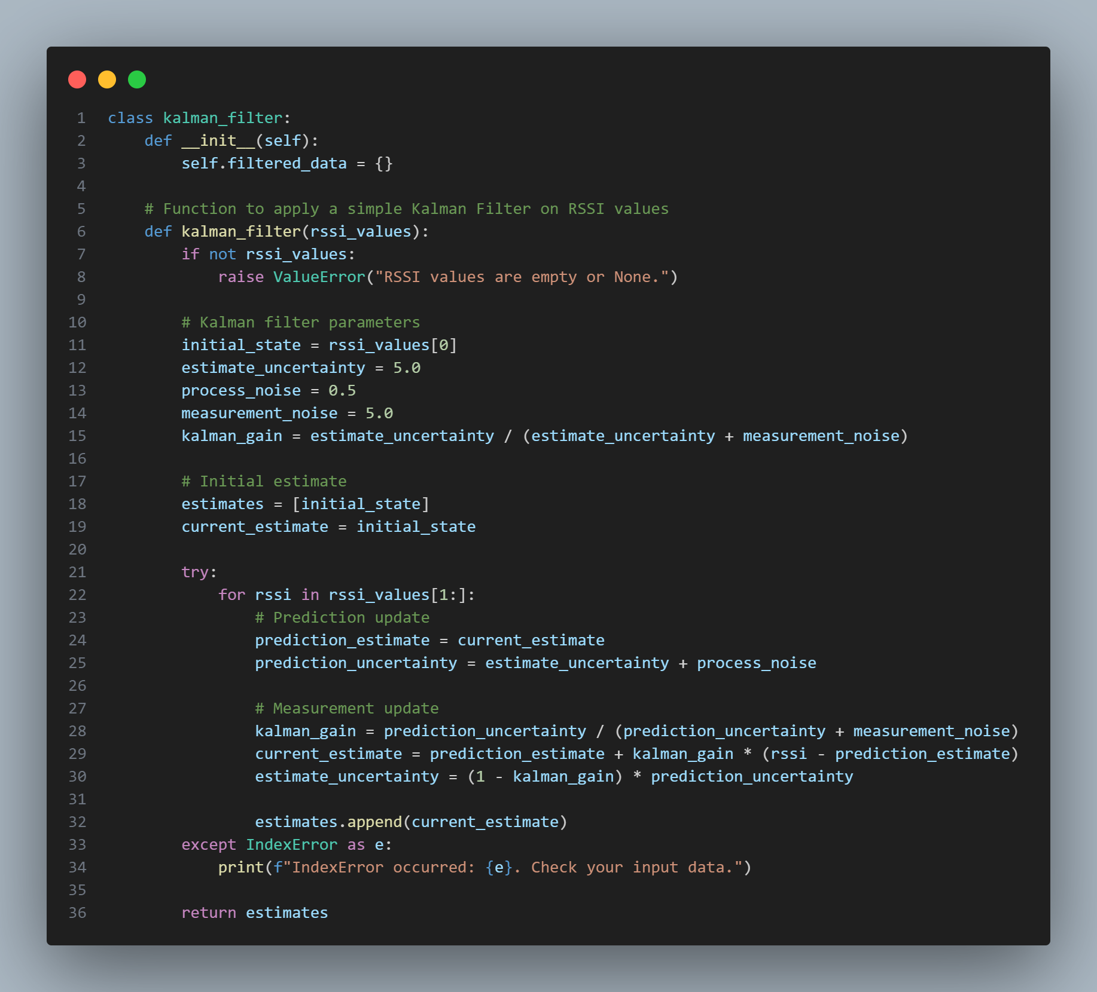

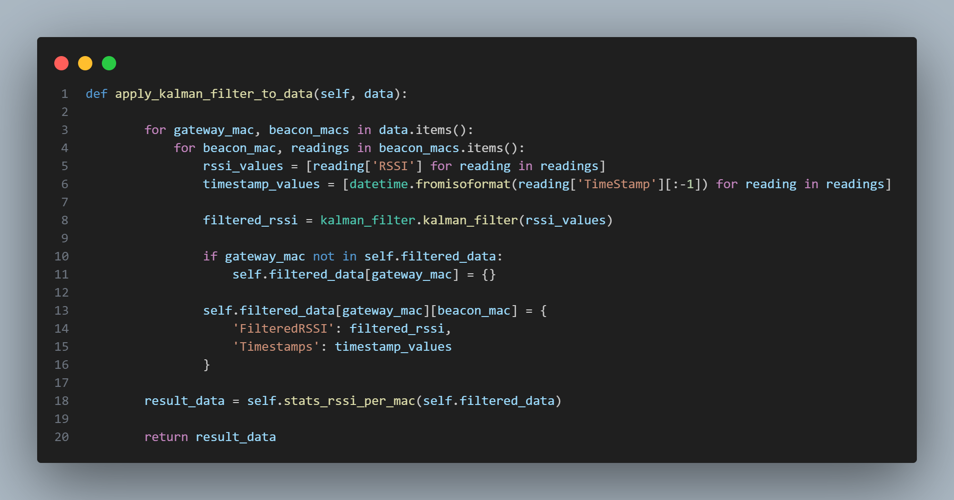

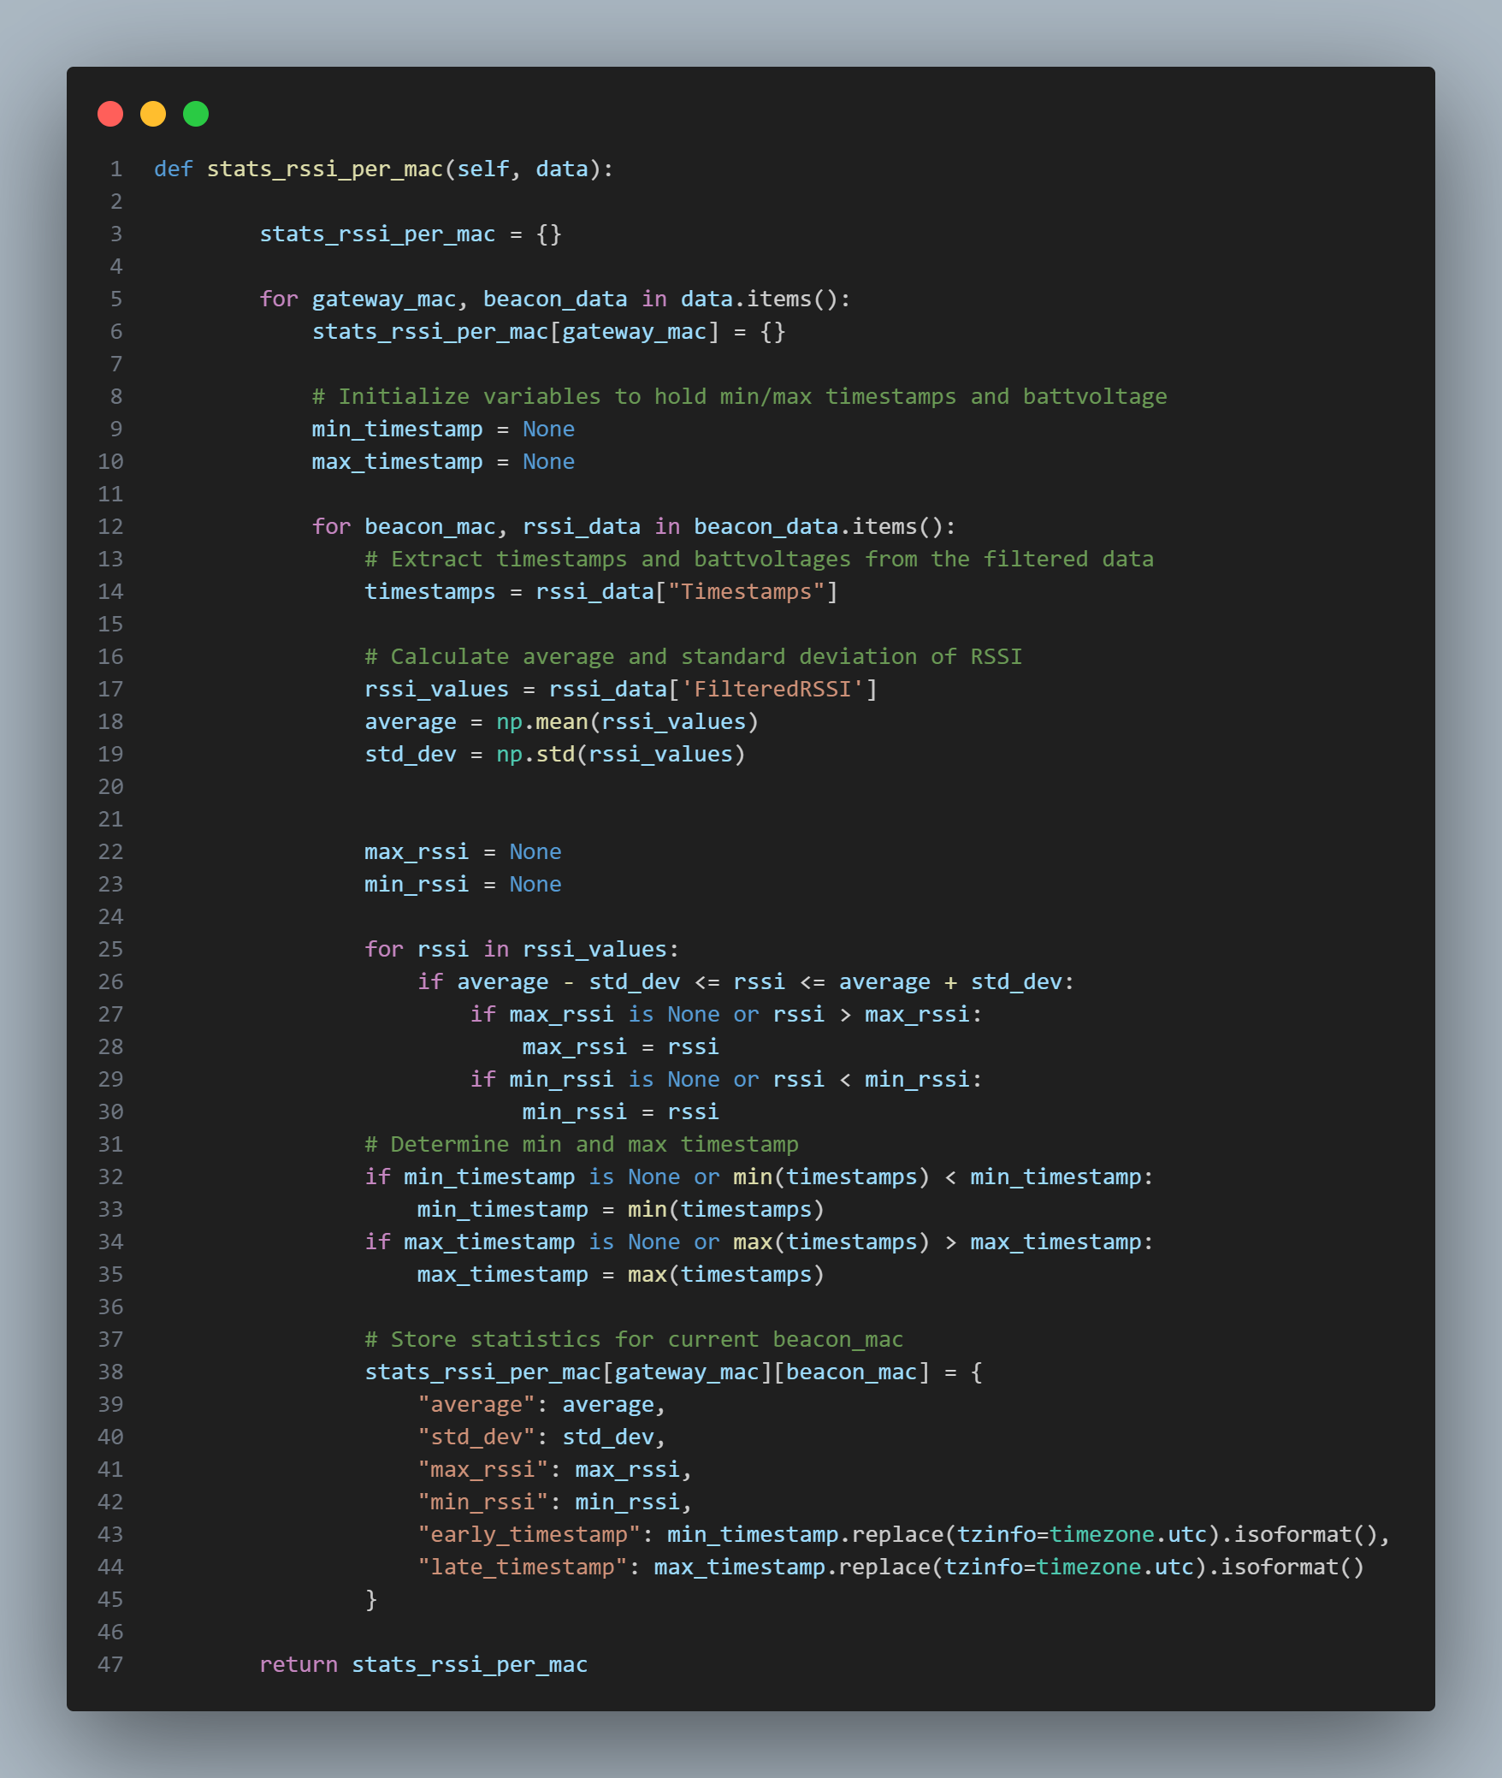

1. 얻어진 rssi 데이터 값을 튀는 데이터는 버리고 의미 있는 데이터에는 칼만 필터를 적용시켜 실제 활용할 데이터를 얻어내는 코드

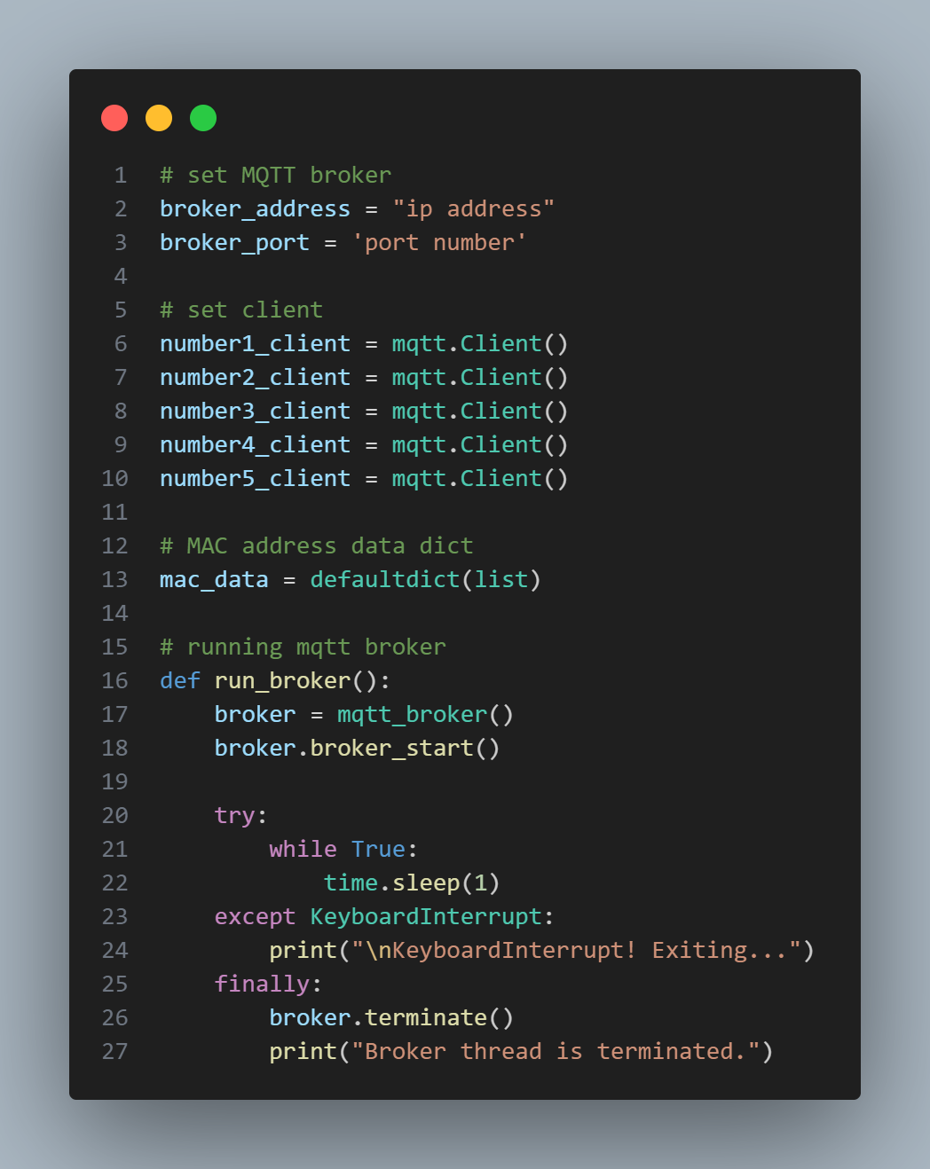

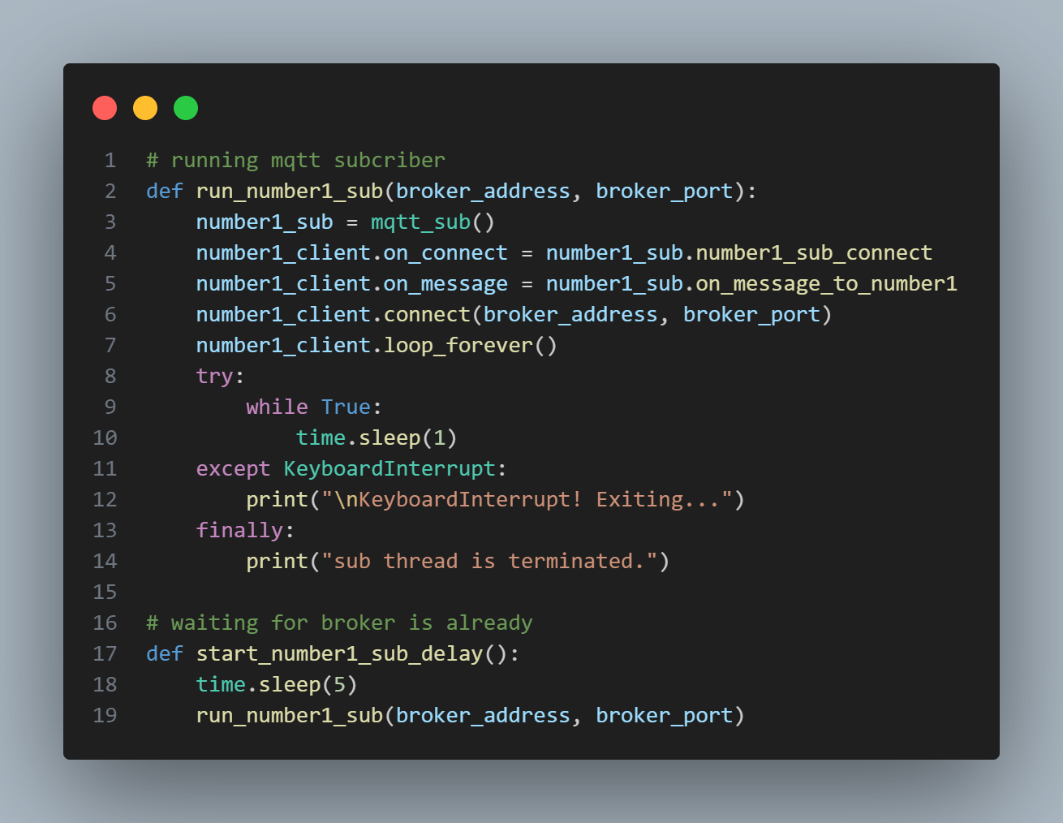

1. 각각의 게이트웨이를 클라이언트로 set, 게이트웨이들을 sub시키는 코드, 초기 브로커가 먼저 set되어야 하기 때문에 처음 게이트웨이들이 sub 되기 전 5초 간의 딜레이를 주기 위한 delay 기능 함수

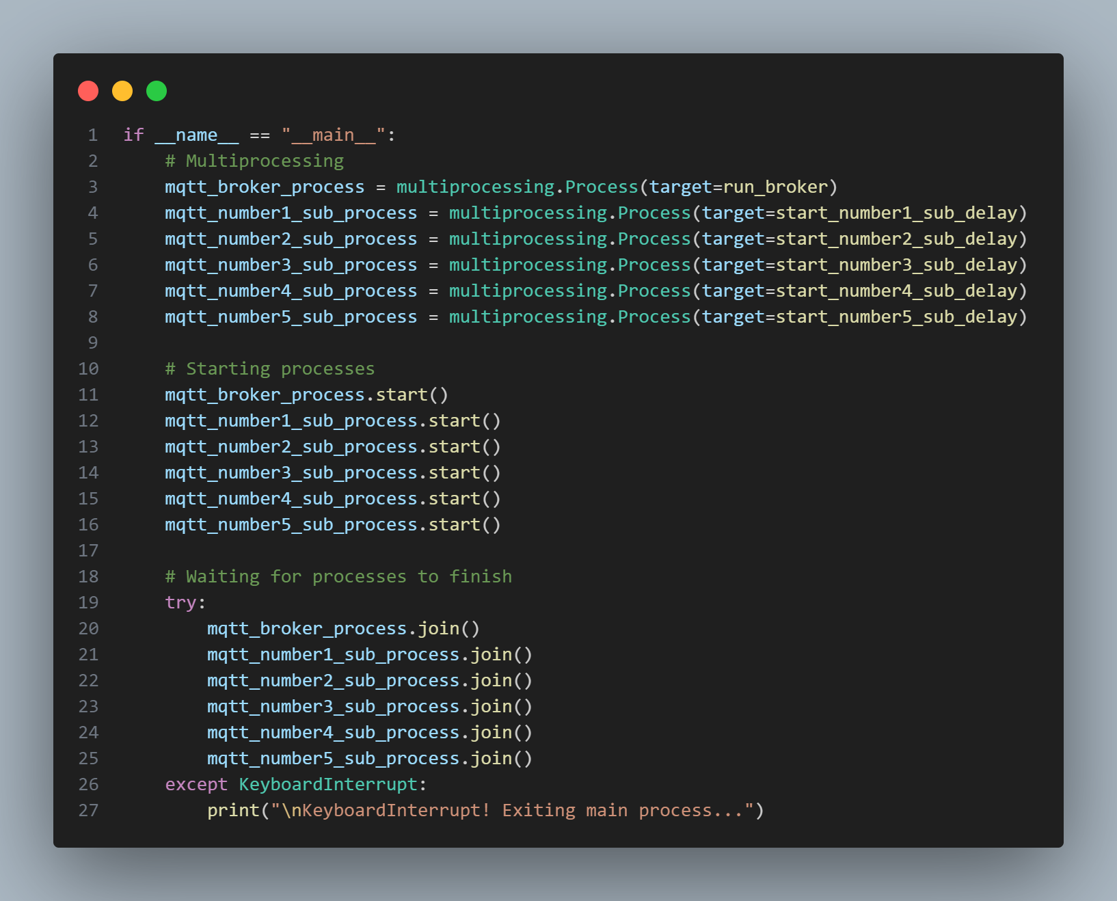

1. 멀티 프로세싱으로 브로커를 실행 게이트웨이들을 sub.

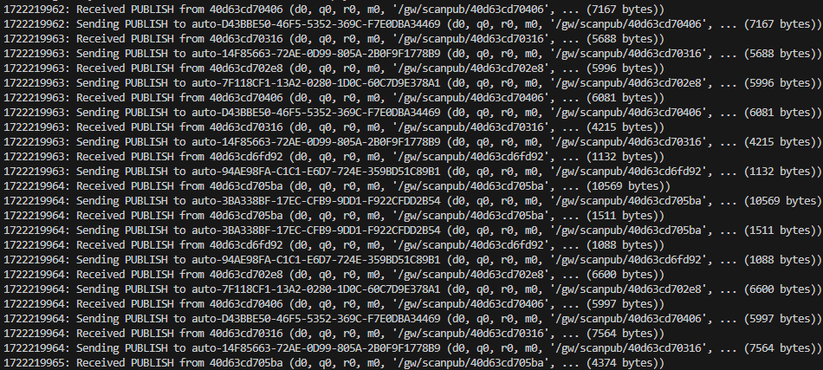

1. 게이트웨이들이 정상적으로 sub되어 블루투스 비콘들의 topic을 구독해 데이터를 읽어오는 모습.

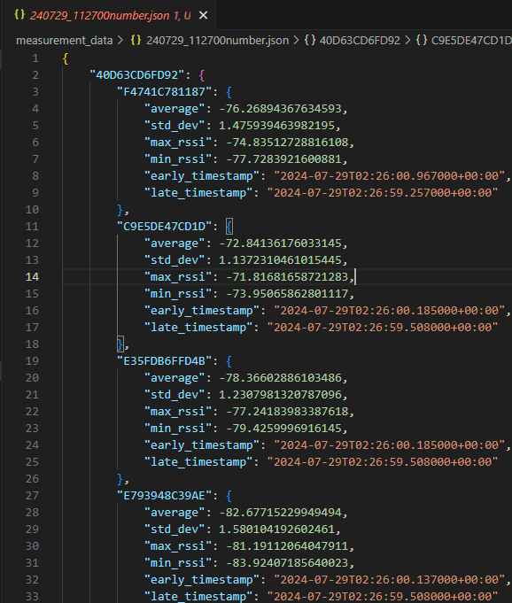

1. 읽어온 데이터가 json 형식으로 지정된 00초에 잘저장된 모습

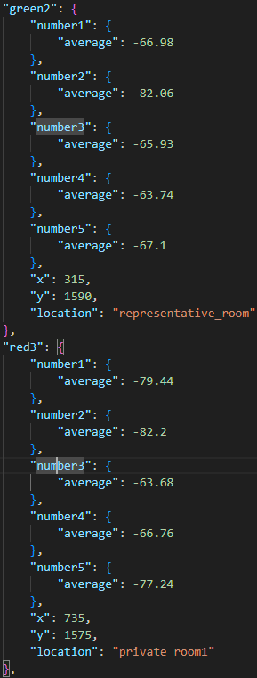

1. 미리 측정되어있는 기준좌표 json 파일의 일부 number1~5는 게이트웨이를 뜻함.  
   X, y로 표시된 위치에서 각각의 게이트웨이의 rssi 측정 값과 해당 비콘(red3)이 위치한 location 정보가 포함되어 있음

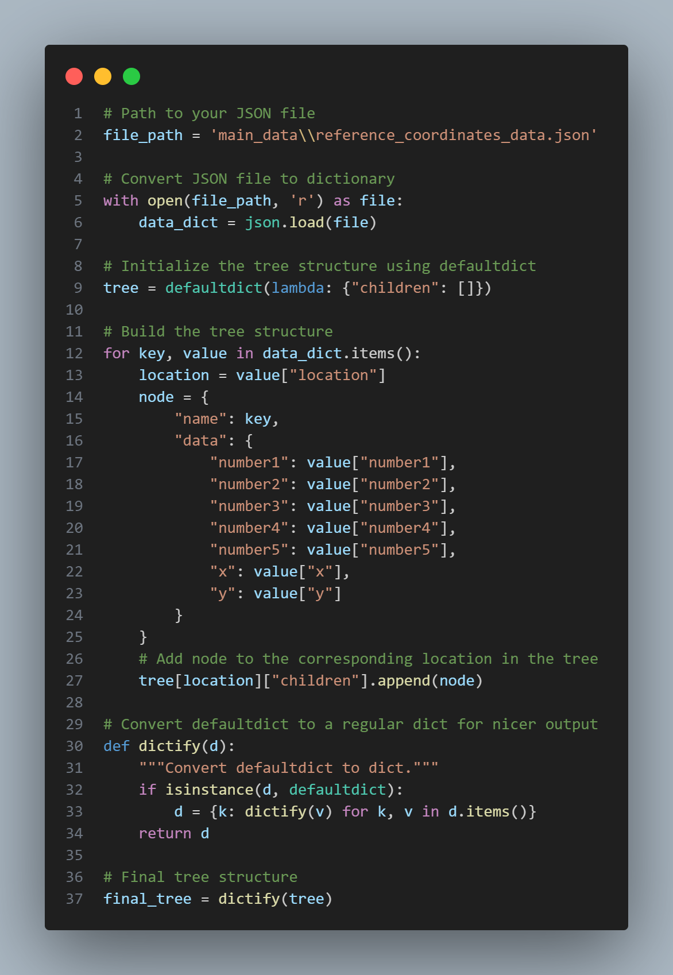

1. 기준 좌표를 tree 형식으로 node화 시켜 빠르게 순환할 수 있도록 변환시키는 코드.  
   기준좌표 데이터는 매우 중요한 파일이기 때문에 json 형식의 파일로 별도 저장시키는 것이 안전할 것이라 판단.

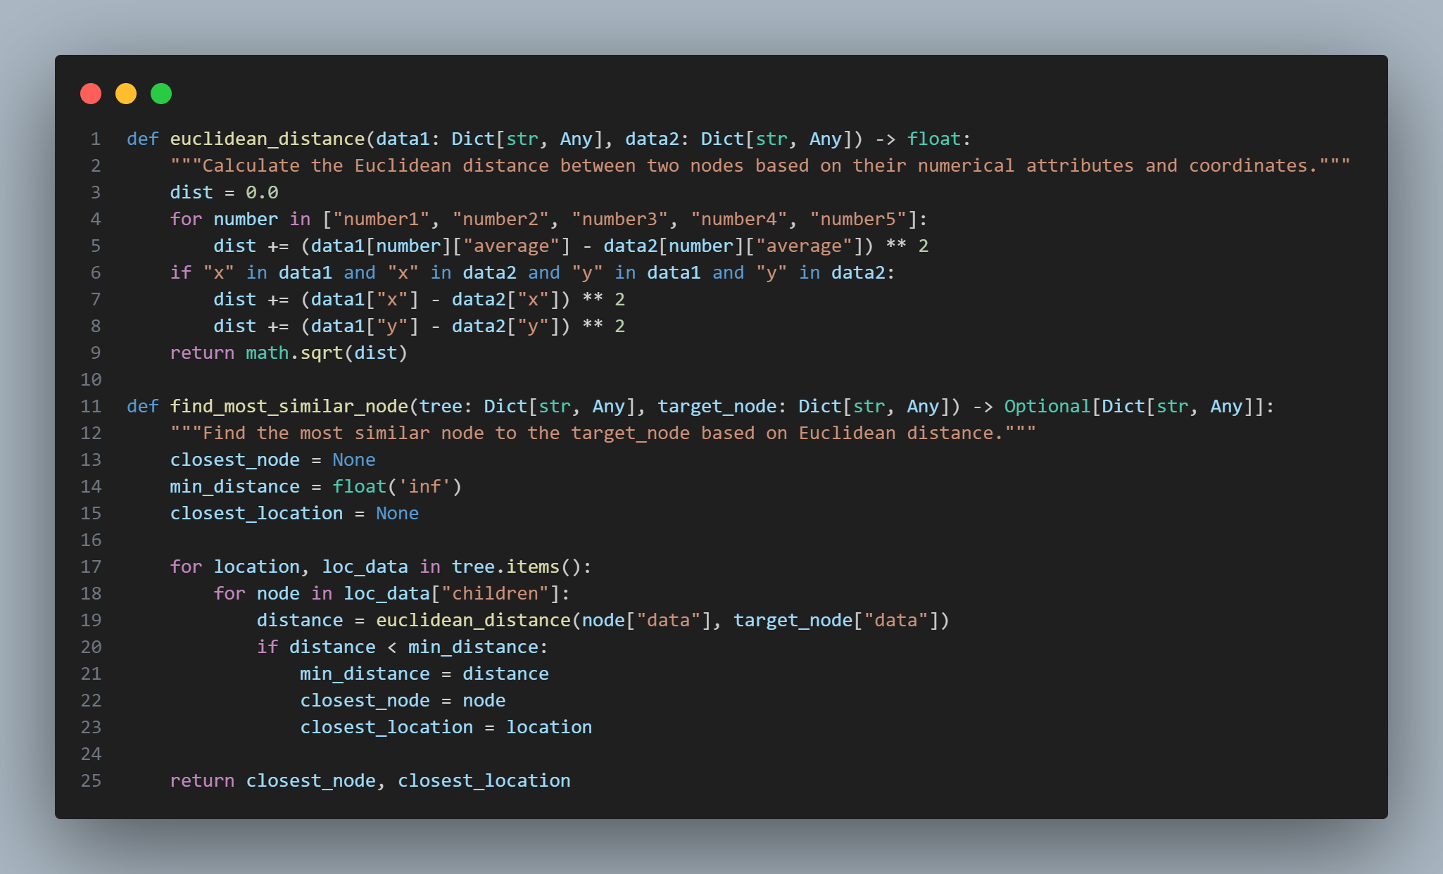

1. 비교대상 노드와 기준좌표노드 간의 거리를 비교하여 가장 가깝다고 여겨지는 기준좌표를 찾아내는 코드.

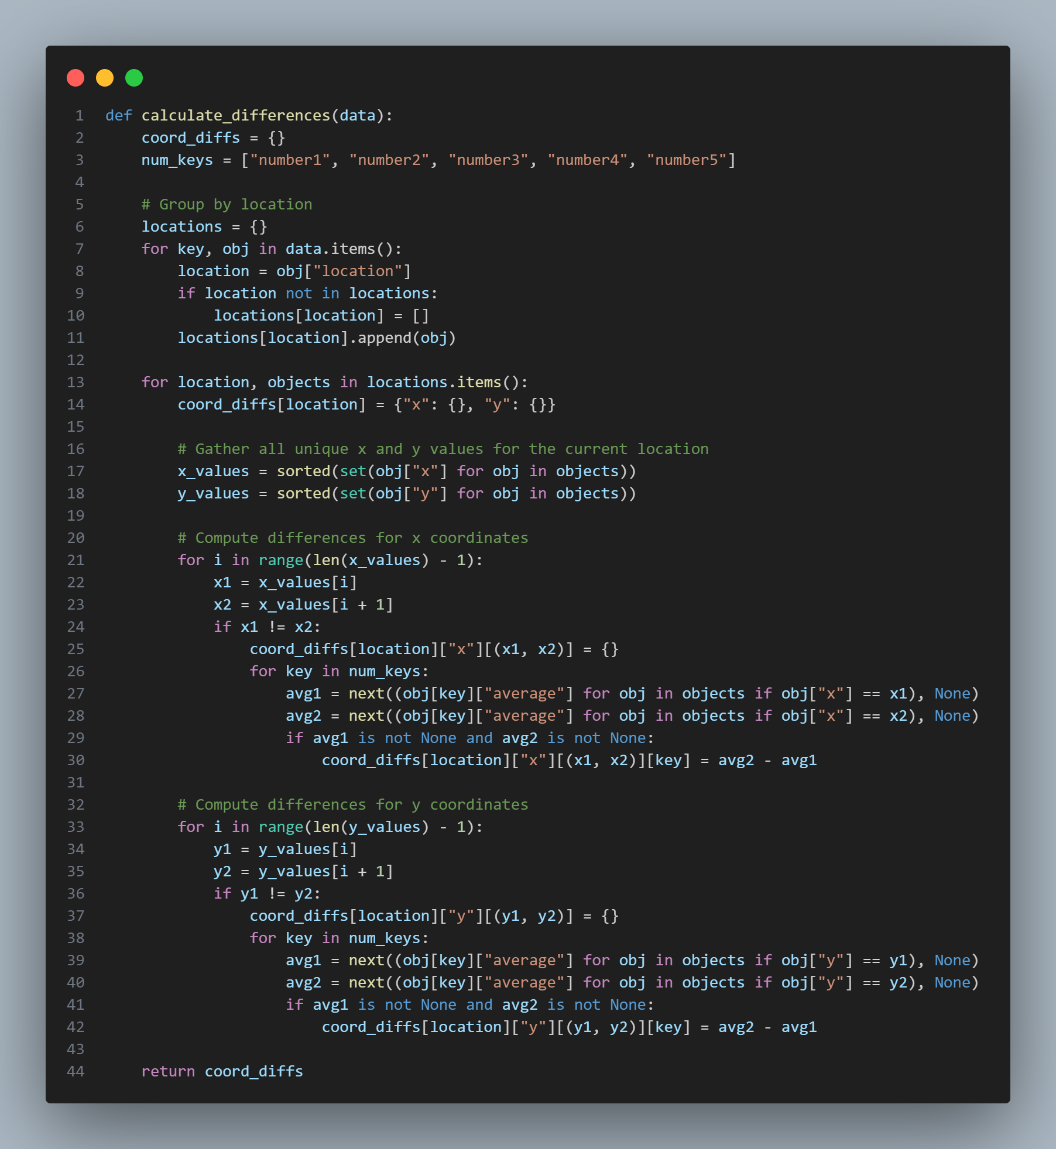

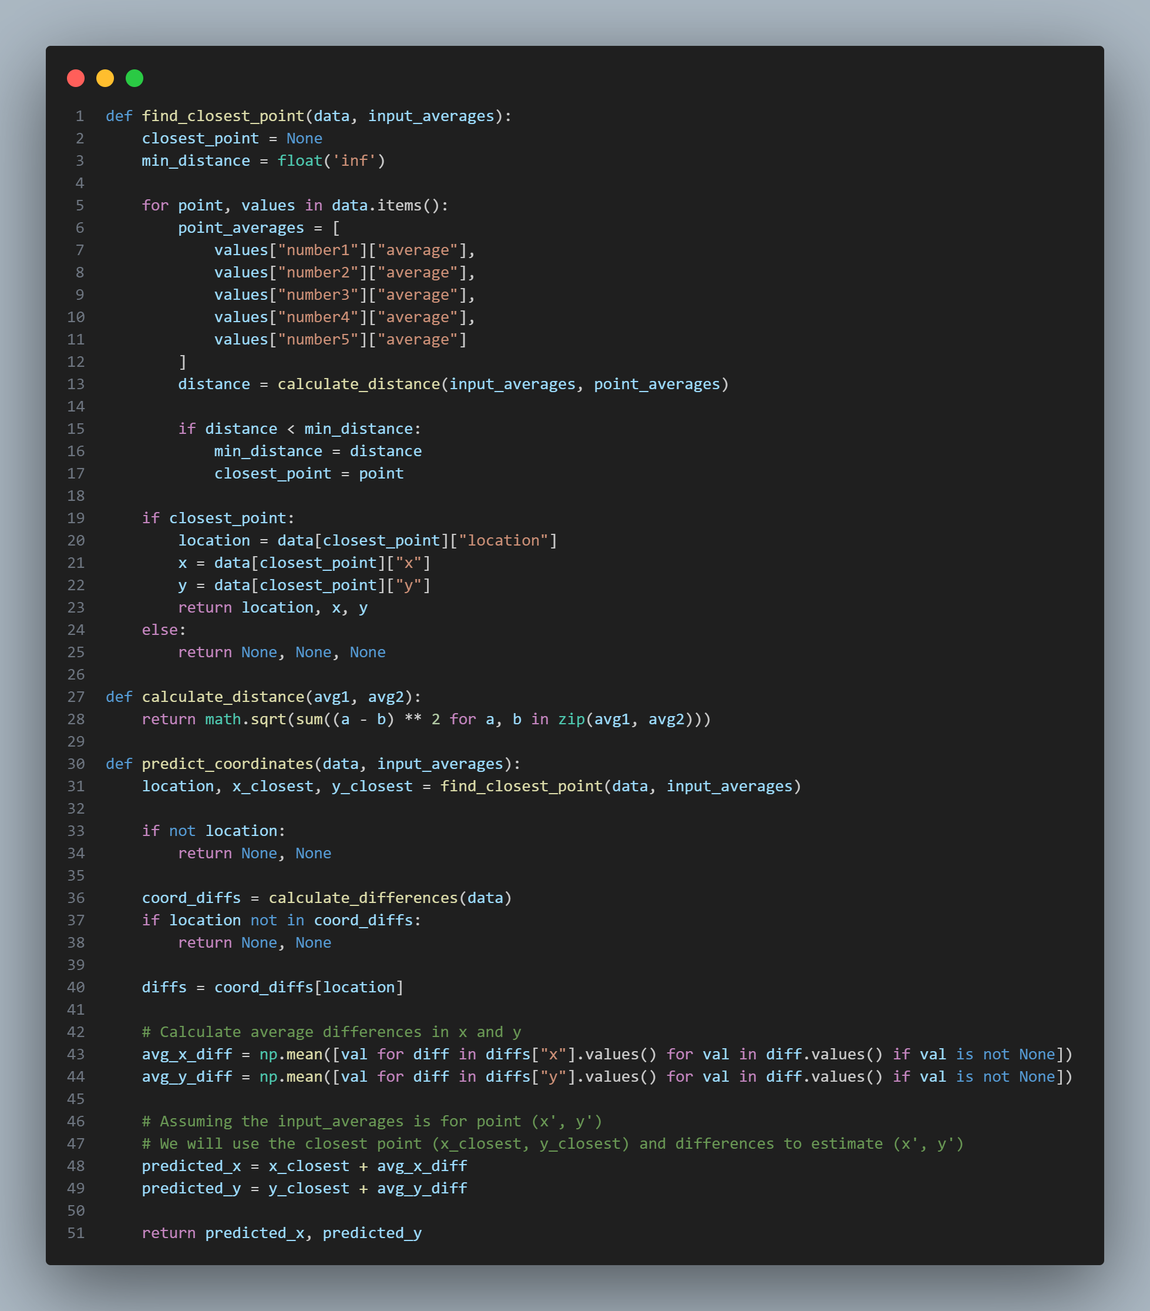

1. 저장된 측정 json 데이터파일을 읽어와서 미리 측정된 기준좌표 json파일과 대조하여 측정된 데이터를 x,y 좌표값으로 예측, 반환하는 기능을 가지는 코드.  
     
   가장 가까운 기준좌표를 선정하고 선정된 기준좌표와 같은 location을 가지는 기준좌표들과의 x,y 변화에 따른 rssi 값의 변화 평균을 구해서 가장 가까운 기준좌표와 실제 측정된 rssi 값의 차이만큼 변화 평균을 더하거나 빼서 좌표로 반환하는 형식  
     
   앞서 보이는 9,10번 기능과 결합될 예정

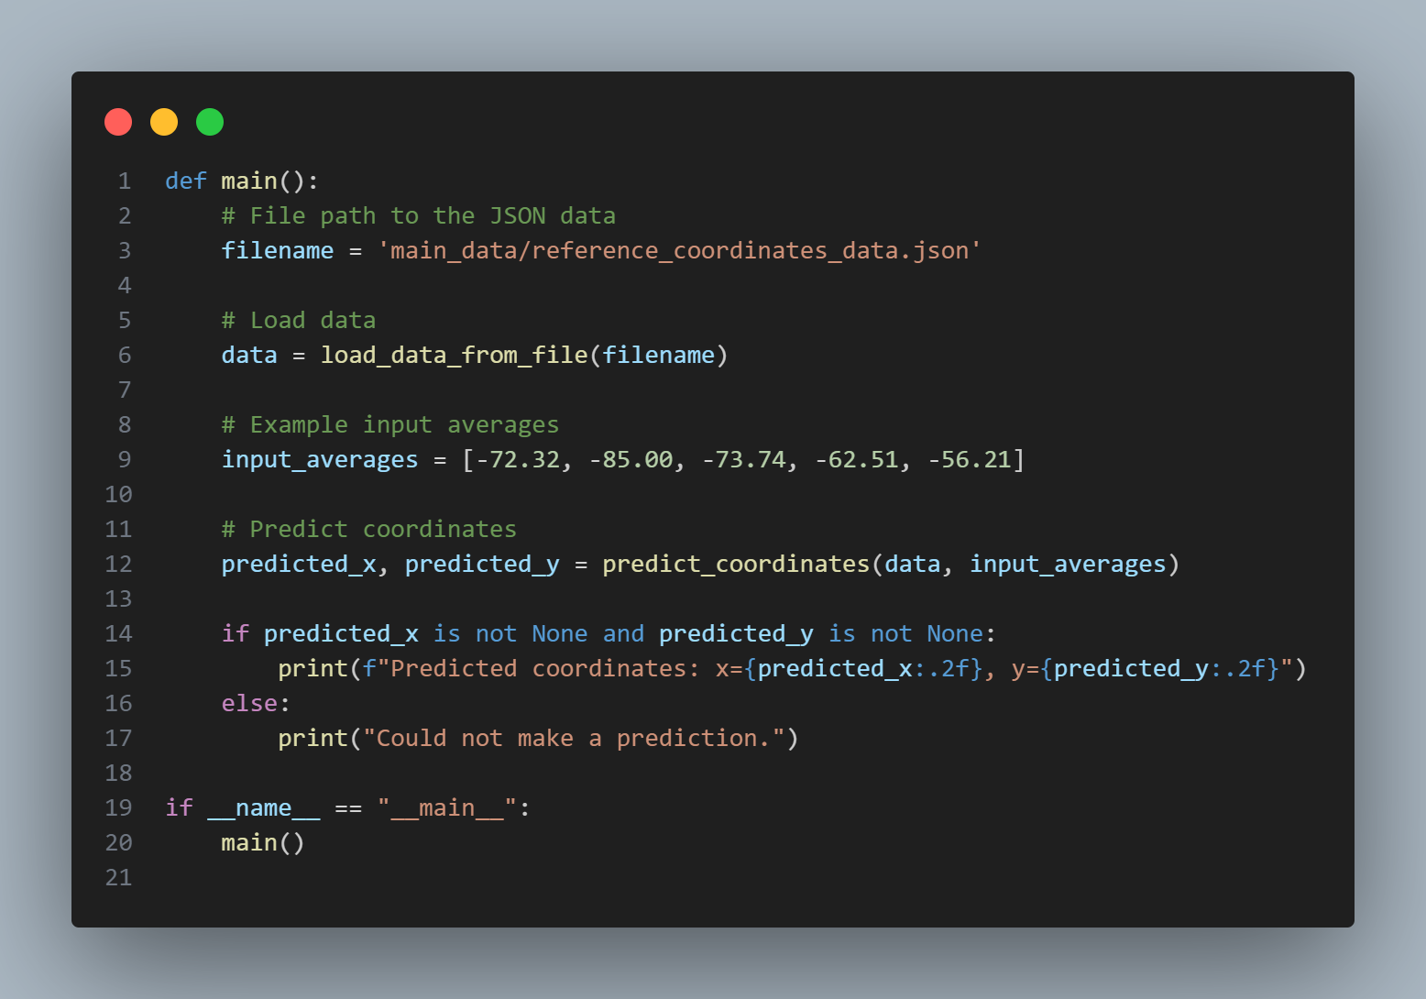



1. 실제 측정된 데이터 값을 input_average에 입력하여 임시로 결과값을 출력해본 예측값.

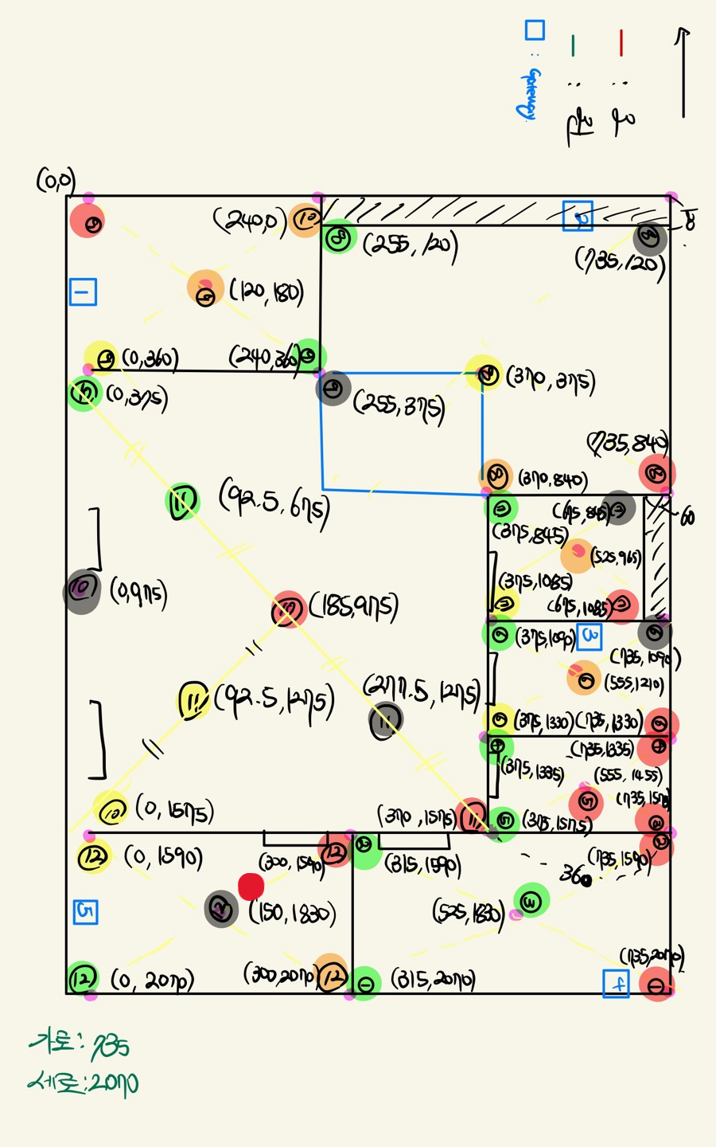

1. 실제 해당 비콘이 위치했던 장소(빨간 점으로 표시되어 있는 곳)  
   어느정도 유사한 값이 출력되는 것을 알 수 있다.